声音与火

摘要

1. **题目解读与分析**

在本实验中，使用的蜡烛材料为石蜡，而石蜡的燃烧过程与声波之间存在着复杂的相互作用。然而，本实验的焦点仅在于探究声波对石蜡燃烧过程的影响。因此，深入理解声波的基本特性以及石蜡燃烧的基本原理，对于实验的顺利进行和结果的准确解读至关重要。以下是对声波和石蜡燃烧基本理论的简要概述，为实验的深入分析奠定理论基础。

* 1. **蜡烛燃烧的基本原理**

蜡烛的燃烧始于点燃。当蜡烛芯（通常由棉线或合成纤维制成）被点燃时，火焰的热量使得蜡烛的表面温度上升，达到蜡烛的熔点（约 60-80 °C），使得固态蜡开始融化。蜡的熔化使得蜡烛的液体部分暴露在火焰的热量下。

由于火焰的热量，液态蜡逐渐蒸发成气态蜡分子，主要为烃类化合物。液体蜡（如石蜡）的蒸发过程是通过加热促进的，它在一定温度下开始转化为可燃气体。这些可燃气体与空气中的氧气混合，形成燃烧所需的可燃混合气体。

气化的蜡与空气中的氧气混合，在火焰中发生燃烧反应，释放出光和热。这个过程中，石蜡烃与氧气反应生成二氧化碳和水，同时释放能量。以下是完成燃烧反应方程式：

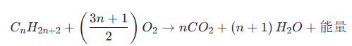

其中，CnH2n+2Cn​H2n+2​ 代表石蜡烃，O2​ 是氧气，CO2​ 是二氧化碳，H2​O 是水。这个方程式说明了石蜡烃与氧气反应生成二氧化碳和水的过程，并释放能量。

蜡烛的火焰温度可达到约 1000 °C，火焰中的热量使周围的空气加热并形成热对流。这种热对流有助于将新鲜氧气引入蜡烛的燃烧区，维持燃烧过程的稳定性。此过程也导致火焰的形态发生变化，形成不同的火焰结构。

蜡烛燃烧时放出的热量使下面的固体蜡油融化，被烛芯吸上来，继续被上面的火焰加热融化、汽化、点燃，形成循环。这一循环过程是蜡烛能够持续燃烧的基础。

* 1. **影响燃烧的可能性分析**

声波对火焰的影响是多方面的，它会破坏蜡烛燃烧的平衡状态，进而导致火焰熄灭。以下是声波产生熄灭蜡烛火焰的原理的详细阐述：

**氧气浓度的影响：**

声波在燃烧区域产生振动，这种振动可能导致局部氧气浓度降低。由于燃烧是一个需要氧气参与的氧化反应过程，氧气浓度的减少会直接影响火焰的稳定性。当氧气供应不足时，火焰无法维持正常的燃烧反应，从而变得不稳定，最终熄灭。

**温度的影响：**

声波通过扰动周围空气，带走热量，从而降低火焰周围的温度。燃烧过程中，燃料的升华、气化和液化等过程都需要一定的温度来维持。声波引起的温度降低减少了活化分子的数量，这些分子是燃烧反应的积极参与者。当温度降低到无法维持必要的活化能时，燃烧反应速率会减缓，导致火焰熄灭。

**压力的影响：**

声波在空气中传播会引起压力波动，这些波动对火焰形态和稳定性有显著影响。当声波导致的压力降低时，气体体积增加，活化分子之间的碰撞距离也随之增加，这减少了分子间的有效碰撞，从而降低了燃烧反应的速率。同时，声波产生的压强差可以使火焰与可燃物分离，破坏了维持燃烧所需的条件，最终导致火焰熄灭。

**声波风的产生：**

声波风是由扬声器振膜振动产生的，这种振动直接鼓动空气产生风。声波风的产生与声波的频率和振幅有关，低频声波更有可能产生足够的声波风来影响火焰。声波风通过物理方式直接作用于火焰，将其吹离燃料源，或者使火焰的形态发生改变，从而破坏火焰的稳定性，实现灭火。

1. **声音熄灭蜡烛实验装置构成**
   1. **实验装置的总体设计**

本实验主要研究声波熄灭蜡烛的原理与影响因素，实验装置由电源、声压测量器（智能手机），扬声器（音响），声波发生器（笔记本电脑）以及蜡烛与打火机构成。结构示意图如图2.1所示，装置实物图如图2.2所示。

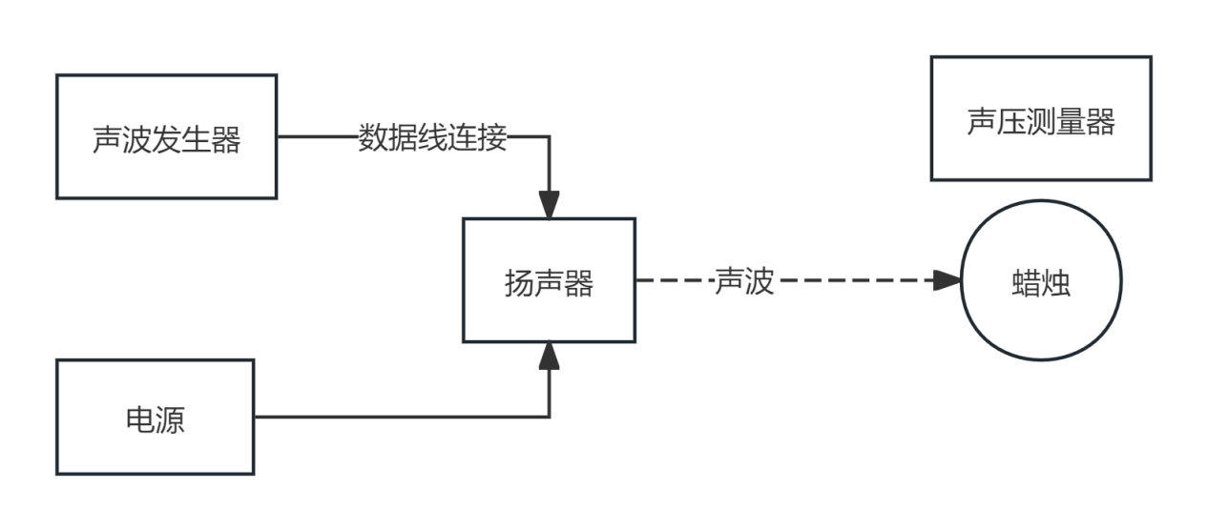

图2.1 结构示意图

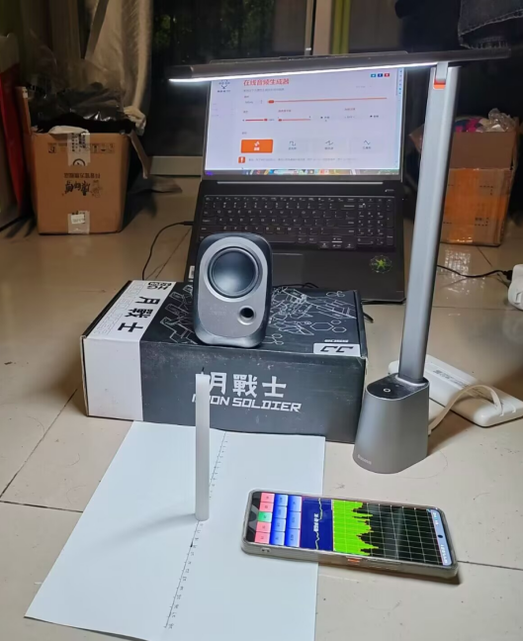

图2.2 装置实物图

* 1. **实验装置的工作原理**

声波的产生和控制是通过笔记本电脑实现的，该设备能够产生四种不同类型的声波信号：正弦波、方波、锯齿波和三角波。可以自由调节这些声波的频率和振幅。随后，这些声波信号通过音响系统传输，音响的扬声器随之振动，从而发射出声波，用于进行相关实验。

* 1. **实验装置参数设定**

1. **声音频率**

根据以往的研究，低频声波因其能量集中，更有可能产生足够的声波风来影响火焰，而高频声波由于能量分散，其效果通常较差。基于这一发现，本实验选择5至110赫兹的声音频率作为主要的研究区间，旨在深入探究不同声波频率对蜡烛火焰熄灭效果的影响。通过这一频率范围的实验，我们可以更准确地理解声波频率如何影响声波风的产生及其对火焰的抑制作用。

1. **声压级**

鉴于实验设备的限制和对实验人员健康与安全的考量，本研究将声压级的考察范围限定在30至70分贝（dB）。我们通过调整笔记本电脑的音量来控制声压级，并利用声压测量器进行测量，以确保实验在安全的声压水平下进行，同时由于声音的频率会影响声压级的变化，因此不对声压这一特性展开研究讨论。

1. **距离**

实验尽量保证火焰与扬声器振膜在同一高度，有助于研究声波的横向传播与声波风对火焰燃烧情况的影响探究。通过测量扬声器与蜡烛的水平距离进行实验探究。

1. **实验设计**

本实验采用控制变量法进行研究，首先设定对照组数据如下：

声压级：75dB，实验中使用的基准声压级，用于产生足够的声波能量以影响火焰。

频率：100Hz，声波的频率，选择了一个中等频率，以观察其对火焰的影响。

距离：15cm，扬声器与火焰之间的距离，用于控制声波风的影响范围。

波形图：正弦波，一种常见的波形，因其单一频率和稳定的特性而被选用。

火焰大小：2.7cm，火焰的高度，保持火焰大小一致，以确保实验的可重复性。

熄灭情况：0.17s，火焰被声波熄灭所需的时间，提供了声波风熄灭火焰效率的量化数据。

通过保持其他变量不变，使用视频剪辑软件对实验记录视频进行逐帧分析以确定蜡烛熄灭所用时间与火焰变化，主要研究以下四个因素对于蜡烛熄灭的影响：

1. **频率**

实验通过声波发生器（笔记本电脑）对声音频率进行控制，实验结果表明，在50Hz以下的频率以及500Hz的高频下，蜡烛火焰没有被熄灭。这可能意味着这些频率下的声波风不足以破坏火焰的稳定性，或者火焰对这些频率的声波不敏感。在65Hz到110Hz的频率范围内，随着频率的增加，蜡烛火焰的熄灭时间逐渐减少，表明在这个频率范围内，声波风的强度可能随着频率的增加而增加，亦或者是对火焰的不稳定性影响强度增强，从而更快地熄灭火焰。声音频率与熄灭时间折线图如图3.1所示。

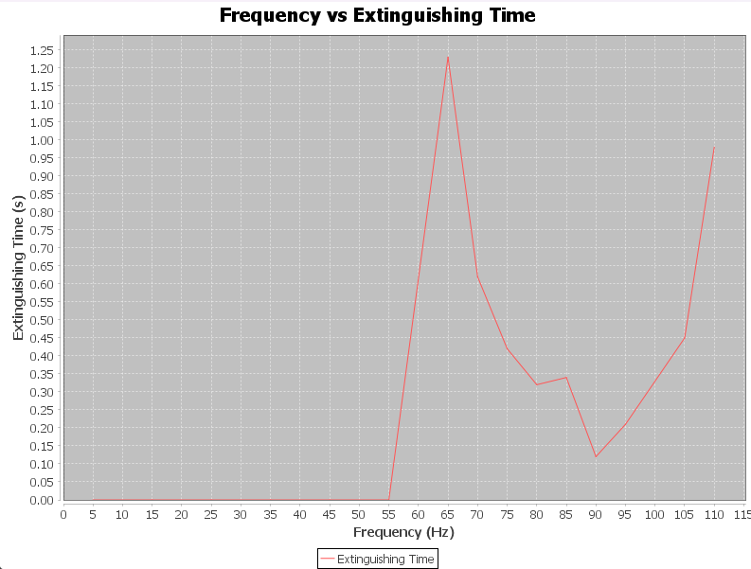

图3.1

1. **波形图**

结果显示，正弦波和方形波在100Hz频率下能够有效熄灭火焰，而三角波虽然需要更长的时间，但也能达到熄灭效果。相比之下，锯齿波在相同条件下未能熄灭火焰，这可能表明锯齿波的能量分布或频率特性不适合在这种特定条件下熄灭火焰。

对其能量分布进行分析发现，正弦波因其单一频率和稳定的特性，可能产生更一致和集中的声波风，这有助于快速熄灭火焰。

方形波虽然含有谐波，但在100Hz下仍然有效，可能是因为其基频成分与正弦波相似，足以产生足够的声波风。

三角波虽然也含有谐波，但其能量分布可能导致声波风不如正弦波和方形波集中，因此需要更长的时间来熄灭火焰。

锯齿波可能由于其特殊的波形特性，在100Hz下未能产生足够的声波风来熄灭火焰。实验数据如表3.2所示。

|  |  |  |  |  |
| --- | --- | --- | --- | --- |
| **频率** | **距离** | **波形图** | **火焰高度** | **熄灭情况** |
| **100hz** | **15cm** | **方形** | **2.7cm** | **0.23s** |
| **100hz** | **15cm** | **锯齿** | **2.7cm** | **未熄灭** |
| **100hz** | **15cm** | **正弦** | **2.7cm** | **0.17s** |
| **100hz** | **15cm** | **三角** | **2.7cm** | **3.04s** |

表3.2

1. **距离**

在100Hz频率下，不同距离对蜡烛火焰的熄灭效果有显著差异：

5cm：火焰在0.13秒内被熄灭，这表明在较近的距离下，声波风能够更有效地熄灭火焰。

15cm：火焰在0.17秒内被熄灭，这表明随着距离的增加，声波风的强度可能略有减弱，但仍然足够熄灭火焰。

25cm：火焰在3.04秒内被熄灭，这表明在较远的距离下，声波风的强度显著减弱，需要更长的时间来熄灭火焰。

35cm：火焰没有被熄灭，这说明在这个距离下，声波风的强度不足以熄灭火焰。实验数据如表3.3所示。

|  |  |  |  |  |
| --- | --- | --- | --- | --- |
| **频率** | **距离** | **波形图** | **火焰高度** | **熄灭情况** |
| **100hz** | **5cm** | **正弦** | **2.7cm** | **0.13s** |
| **100hz** | **15cm** | **正弦** | **2.7cm** | **0.17s** |
| **100hz** | **25cm** | **正弦** | **2.7cm** | **3.04s** |
| **100hz** | **35cm** | **正弦** | **2.7cm** | **未熄灭** |

表3.3

1. **火焰大小**

本次实验用火焰高度来权衡火焰的大小，火焰的高度通过蜡烛的叠加进行控制，结果显示，随着火焰高度的增加，声波风熄灭火焰所需的时间也增加。这可能是因为更高的火焰具有更大的热能和更稳定的燃烧，因此需要更多的能量来破坏其燃烧平衡。实验数据如表3.4所示。

|  |  |  |  |  |
| --- | --- | --- | --- | --- |
| **频率** | **距离** | **波形图** | **火焰高度** | **熄灭情况** |
| **100hz** | **15cm** | **正弦** | **2.7cm** | **0.17s** |
| **100hz** | **15cm** | **正弦** | **4cm** | **1.09s** |
| **100hz** | **15cm** | **正弦** | **6.5cm** | **2.88s** |
| **100hz** | **15cm** | **正弦** | **7.4cm** | **未熄灭** |

表3.4

1. **理论分析**
   1. **声波的特性**

声波是机械波，通过空气介质传播时，会引起空气粒子的振动，形成交替的压缩（高压）和稀疏（低压）区。这种周期性变化遵循声学波动方程：



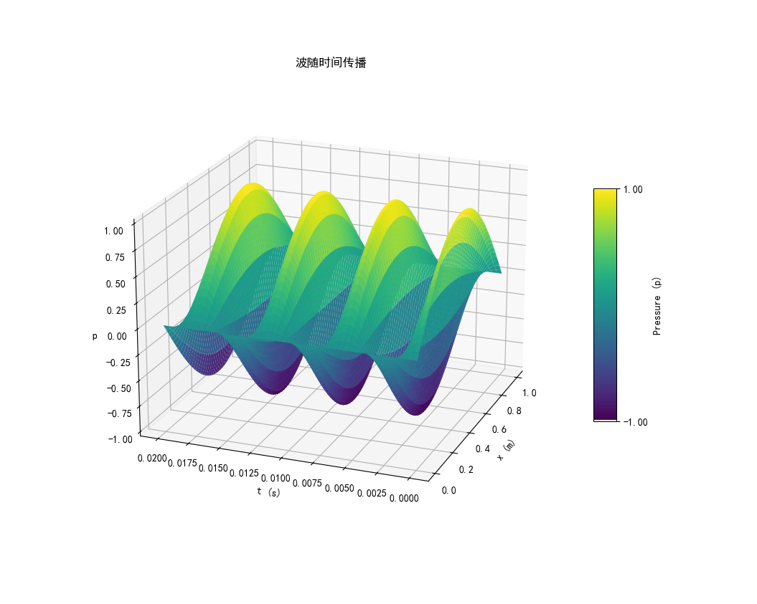

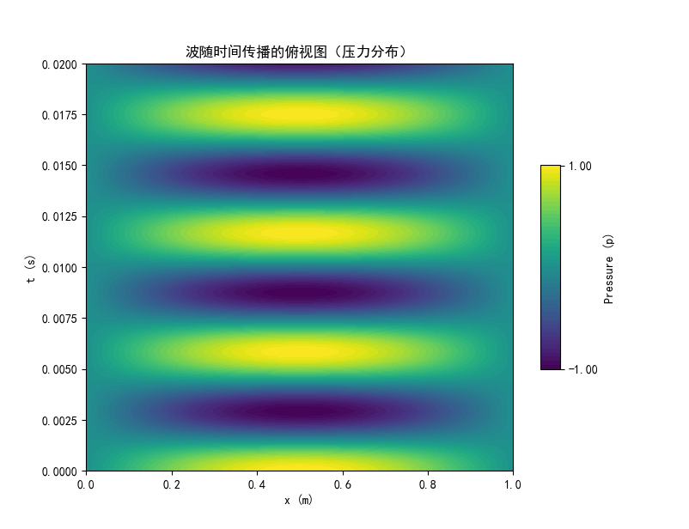

声波作为一种机械波，在介质（如空气）中传播时，其特性与火焰的相互作用呈现出多维度的关系。声波的频率在其中扮演着极为关键的角色，它与波长和声速之间存在着紧密的内在联系，其数学表达式为： $λ=\frac{c}{f}$。这一关系表明，频率的变化会直接导致波长的改变，进而影响声波在空间中的传播特性。当我们考虑声波随时间的周期性变化时，在声波形为正余弦函数的情况下声压 $p(x,t)$ 可以用简谐波函数的形式来精确描述，即 $p(x,t)=P_{0}cos(ωt−kx)$，在这个表达式中， $P_{0}$ 代表最大声压，它决定了声波的强度； $ω$ 是角频率，它与频率 f 直接相关，反映了声波振荡的快慢程度； $k$ 为波数，它表征了单位长度内波的相位变化。通过这个函数，我们可以清晰地看到频率是如何决定声波振荡速度的。低频声波具有较长的压力变化周期，这使得它能够在更大的空间范围内产生较为缓慢但持续的压力变化，从而更容易对大范围的气流产生有效的扰动作用。相反，高频声波的压力变化周期短，能量往往集中在较小的区域内快速振荡，对火焰整体结构的影响相对有限。

* 1. **声波作用于火焰的核心机制**

声波作用于火焰的机制是多方面的，主要可以归纳为两个核心机制。其一，声波能够显著增加空气流速。当声波在空气中传播时，会引起空气粒子的振动，这种振动在宏观上表现为气流的产生和变化。在火焰附近，声波引起的气流速度变化会直接干扰燃料 - 空气混合边界层的稳定性。正常情况下，燃料与空气在火焰区域需要保持一定的混合比例和稳定的边界层，以确保燃烧的持续进行。而声波产生的气流扰动就如同外部的干扰力量，打破了这种原有的稳定性，使得燃料与空气的混合比例发生改变，进而产生类似吹灭火焰的效果。例如，当声波引起的气流速度过大时，可能会将燃料吹散，使其无法在火焰区域内维持足够的浓度，从而导致燃烧无法继续。其二，声波的高低压交替变化构成了压力波扰动。这种压力波在火焰区域传播时，会对火焰的温度场和压力场产生深刻的影响。火焰的燃烧是一个高度依赖温度和压力平衡的过程，任何微小的温度或压力变化都可能引发连锁反应。声波带来的压力波扰动会破坏火焰内部原有的温度和压力平衡。在压力波的作用下，火焰中的高温区域和低温区域可能会发生重新分布，导致燃烧反应的速率发生变化。同时，压力的波动也会影响燃料分子和氧气分子之间的相互作用，减少它们之间的有效碰撞频率，从而降低燃烧反应的效率。当这种破坏达到一定程度时，火焰的燃烧平衡就会被彻底打破，最终导致火焰熄灭。

* 1. **声波风的产生机理**

当扬声器接收到电信号时，振膜会根据信号的频率和振幅发生振动。例如，在播放声音时，电信号驱动振膜来回运动。如果是正弦波信号，振膜会按照正弦规律进行周期性的位移；对于方波信号，振膜则会在两个极限位置之间快速切换。这种振动是产生声波风的源头。

振膜的振动会引起周围空气粒子的振动。以振膜向外运动为例，它会推动相邻的空气分子，使这些空气分子获得一定的动量，开始向外运动。由于空气分子之间存在相互作用力（分子间力），被推动的空气分子会进一步带动其周围的空气分子运动，从而形成了一个由振膜向外传播的空气扰动。

* 1. **模型建立**

为了更精确地量化声波对火焰的影响程度，引入了一个重要的无量纲数 Da，它定义为燃料气体的驻留时间（$t_{res}$）与火焰的化学反应时间（$t_{chem}$）之比，即 $Da=\frac{t_{res}}{t_{chem}}$，驻留时间是指燃料气体在火焰区域停留的时间，它是决定燃烧能否持续进行的关键因素之一。对于驻留时间的计算，需要考虑燃料气体的相对速度。引起的速度 $U_{s}$ 与声压 $P_{f}$ 以及空气密度 $P_{f}$ 之间存在着一定的关系，其推导过程如下：

假设声波是一个简谐波，即 $P_{f}=P_{0}cos⁡(ωt−kx)$（其中 $P_{0}$ 是声压幅值，是 $ω$ 角频率， $k$ 是波数），对其求偏导数 $\frac{∂P_{f}}{∂x}=−kP_{0}sin⁡(ωt−kx)$。根据 $v=U_{s}cos⁡(ωt−kx)$（这里假设 $U_{s}$ 是质点速度的幅值），对求偏导数 $\frac{∂v}{∂t}=−ωU_{s}sin⁡(ωt−kx)$。将这些结果代入欧拉方程 $ρ\frac{∂v}{∂t}=−\frac{∂P_{f}}{∂x}$ 中，可以得到 $[ρ(−ωU_{s}sin⁡(ωt−kx))=−(−kP_{0}sin⁡(ωt−kx))$，从而得出 $ρωU_{s}=kP_{0}$。又因为 $c=\frac{ω}{k}$， $k=\frac{ω}{c}$，将其代入上式可得 $U_{s}=\frac{P_{0}}{ρc}$。

在实际情况中，火焰往往并非完全静止，可能会发生摇摆现象。此时，就需要综合考虑火焰自身的速度 $U_{s}$ 以及振膜振动所带来的气流引起的速度 $U_{m}$，总速度 $V=\sqrt{(U_{m}+U_{s})^{2}+V_{s}^{2}}$，计算得出。驻留时间 $t_{res}$ 取决于火焰的特征尺寸D（如火焰的高度或直径等，在本实验中火焰高度被用作特征尺寸来衡量火焰大小）和燃料的速度 V，其计算公式为 $t_{res}=\frac{D}{V}$。这意味着火焰特征尺寸越大或燃料速度越小，驻留时间就越长；反之，驻留时间则越短。

关于化学反应时间 $t_{c}$ 的计算，它与火焰的层流燃烧速度 $S_{L}$，以及火焰与燃料的距离 $R$ 密切相关，具体表达式为 $t_{c}=\frac{R}{S_{L}}$。层流燃烧速度 $S_{L}$ 反映了燃料在火焰中燃烧的快慢程度，它受到燃料种类、环境条件等多种因素的影响。火焰与燃料的距离 $R$ 则决定了燃料分子到达火焰反应区域所需的时间。将驻留时间和化学反应时间代入无量纲数 $Da$ 的定义中，我们得到 $Da=\frac{D⋅S_{L}}{R⋅\sqrt{(\frac{P_{0}}{ρc}+U_{m})^{2}+V_{s}^{2}}}$，当 $Da$ 小于 1 时，意味着燃料气体在火焰区域的驻留时间小于化学反应时间，燃料无法在火焰中充分反应和维持燃烧，火焰熄灭的条件得以满足。

1. **实验结果分析**